10824238 徐崇恩 10824301 董瑜祥

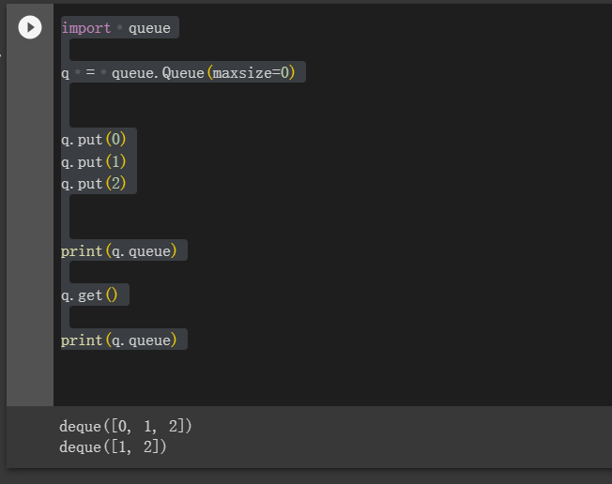

import queue : 匯入"queue"的模組

queue.Queue(maxsize=0)FIFO 佇列的建構子。maxsize 是一個整數，用於設置佇列中可放置的項目的上限。一旦達到此大小，插入將會阻塞，直到佇列中的項目被消耗。如果 maxsize 小於或等於零，則佇列大小為無限。